ОТЧЕТ
по проведению мероприятий в рамках реализации государственной программы
Краснодарского края «Противодействие незаконному обороту наркотиков» в учреждениях культуры
муниципального образования город-курорт Геленджик
за сентябрь 2023 года

№ п/п | Наименование мероприятия | Дата, время и  место проведения | Привлечение специалистов других ведомств (краткое описание выступлений) | Общее количество участников, из них до 18 лет, от 18 до 29 лет, от 29 лет и старше) | Фото, краткое описание | Ответственный специалист
1 | За здоровый образ жизни «Как хорошо на свете жить» | 12.09.2023  16.00 |  | 20  (до 18 лет – 17 человек,  от 18 до 29 – 3 человек) | 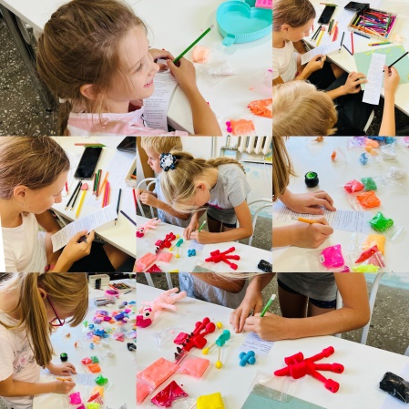  12 сентября в МБУК «ЦКД «Творчество», день в студиях прошел под девизом «Не только творчеством единым». Ребята посвятили свое время идеи здорового образа жизни и то, что же к нему относится. А чтобы правильно закрепить полученную информацию, прошли викторину с загадками, где надо было ответить на простые вопросы связанные с гигиеной и ЗОЖ. Ребята задавали вопросы, затруднялись ответить на некоторые загадки, но по итогу, дружной компанией все пришли к правильным выводам и ответам. | Прозоровская Нина Алексеевна, директор  8-918-481-22-71

Руководитель МКУК «Методический центр культуры» М.В. Дмитриева

МП

